Чи готова ваша дитина до школи?
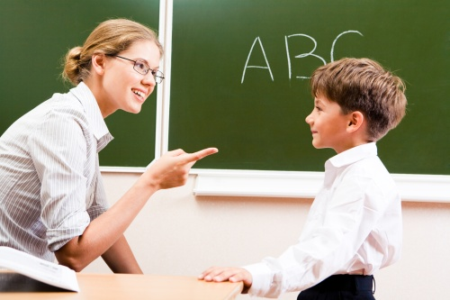
Сьогодні почула діалог матусь біля дитячого садочка. Одна з них розповідала, що її 5-річна Катруся з двох років читає, рахує, знає алфавіт, розв’язує нескладні математичні задачі, тому вона має намір віддати її цього року до школи. Інша дивувалася інтелектуальним здібностям Катрусі і шкодувала, що її Марійка так не вміє.
Отже, чи справді набуті дитиною навички в письмі, читанні, рахунку означають її повну готовність до школи?
Оксана Гриневич, вихователь столичного дитсадка №580 “Ольвія” наголошує: “Важливо, щоб у малюка сформувалася соціально-психологічна готовність до навчання, вміння тривалий час концентрувати увагу, з’явилася здатність до довільного запам’ятовування, потреба і інтерес до пізнання нового”. Батьки, переговоривши з вихователями повинні впевнитися у знаннях, уміннях і навичках власної дитини, дуже часто саме батьки недооцінюють або перебільшують рівень можливостей свого малюка. “Рішення про те, чи стане дитина цьогоріч першокласником, батькам варто приймати разом зі спеціалістами – педагогами та психологами, – орієнтуючись насамперед на особливості розвитку малюка. Дитина повинна бути готова фізично, інтелектуально, психологічно, соціально та емоційно” – розповідає Оксана Володимирівна.
Фізіологічна готовність дитини до навчання у школі. Це означає, що в неї має бути розвинений на певному рівні скелет. В дошкільному віці (зазвичай у 5-6 років) у дітей відбувається «стрибок у зрості», що полягає у суттєвому видовженні рук і ніг. Філіппінський тест точно характеризує біологічний вік. Треба попросити дитину доторкнутися правою рукою до лівого вуха, провівши руку над головою. Дитина 4-5 років не може цього зробити – руки ще надто короткі.
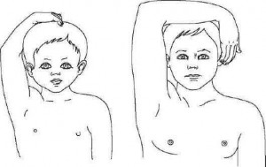Тест відображає ступінь розвитку скелету, рівень дозрівання нервової системи, здатність головного мозку сприймати і переробляти інформацію. Вікові межі у всіх дітей різні, хтось у 5 років може виконати цей тест, а хтось – у 7. Але якщо дитина виконала філіппінський тест, це не означає, що вона вже готова до навчання в школі.
Філіппінський тест допоможе вам визначити лише один із показників шкільної зрілості – ступінь фізіологічної готовності до навчання в школі.
Також зверніть увагу на зуби дитини. А саме їх відсутність. Норма – коли випало чотири молочні зуби. Дивуєтесь, який зв’язок між навчанням та зубами? Так-от, з дозріванням зубів дозрівають центри, які відповідають за дитячу психомоторику.
Перевірте і кісткову зрілість. Покладіть руку дитини на стіл, і нехай вона почергово піднімає пальчики від мізинчика до великого. Зробити це непросто. Якщо ваша дитинка вміє так робити, це означає, що кісткова тканина розвинена і малюк витримуватиме навантаження з письма.
Для діагностики знань майбутніх першокласників часто використовують тест Керна-Ірасека. Він складається з трьох завдань: наслідування письмовим буквам, змальовування групи точок, малювання чоловічої фігури за уявленням. Результат оцінюють за п’ятибальною системою, а потім обчислюють сумарний підсумок усіх трьох завдань.
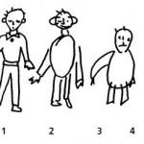
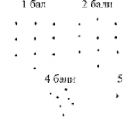
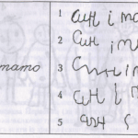

Ця методика дає змогу визначити рівень розвитку дрібної моторики, схильність до оволодіння навичками письма, рівень розвитку координації рухів руки і просторової орієнтації. Виявляє загальний рівень психічного розвитку, рівень розвитку мислення, вміння слухати, виконувати завдання за зразком, довільність психічної діяльності.
Коли йдеться про інтелектуальну готовність, то тут має бути елементарний рівень математичних знань, знань про довкілля, навички письма, читання. Також дитина має бути готова емоційно, вміти вислуховувати людину, зрозуміти, що є час для гри, а є для навчання, має усвідомлювати, що є встановлені правила. Повинна вміти домовлятися з однолітками, знати правила гри, діяти в команді.
“У дитини до шести-семи років має бути чітка мотивація, чому саме вона хоче йти до школи. Деякі батьки вважають, що чим раніше дитина пішла до школи, тим краще. Це помилка. Якщо психіка малюка ще не дозріла, шкільні навантаження можуть стати причиною перевтоми, нервового збудження та агресії,” – говорить Оксана Гриневич.
І на останок, Оксана Володимирівна радить обирати в першу чергу вчителя, а не школу. “Вчитель для першокласника – це особлива людина. Від того, яка це людина, залежить чимало у житті дитини. А талановитий вчитель може працювати і у звичайній школі і у “крутій” гімназії. Зважте всі “ЗА” та “ПРОТИ” і зробіть правильний вибір. Від цього залежить майбутнє вашої дитини!”.
Юлія Осіння, Освітній портал “Педагогічна преса”

